东 南 大 学 考 试 卷（ A 卷）
学号 姓名
密
封
线
自 觉 遵 守 考 场 纪 律 如 考 试 作 弊 此 答 卷 无 效
课程名称 | 数学建模与数学实验 |  | 考试学期 |  | 07-08-3 |  | 得分
适用专业 | 理工各专业 | 考试形式 |  | 闭卷 |  | 考试时间长度 |  |  | 120分钟
可带计算器
- 填空题（每空3分，共30分）
1．差分方程是解决实际问题的主要数学工具，请列举3个本课程已介绍的差分方程模型 。
2．考虑抢渡长江问题。假设江两岸是一组平行直线，江面宽为，终点在起点下游江对岸的处，水流速度及游泳速度分别为常数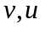，游泳偏角（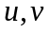夹角）保持不变。则能够成功到达对岸的必要条件为 。
如果，则最小的值为 。
3．已知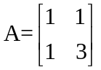，则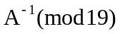= 。
4．考虑微分方程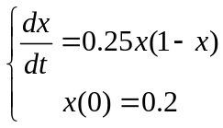，该方程的解为 。
解曲线变化率最大的时刻为 。
5．考虑差分方程组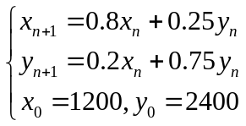，
其平衡点为 。
6 已知Leslie矩阵 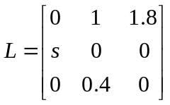。
如果该种群不仅结构稳定，而且总数始终保持不变，则 ，年龄结构向量为 。

7．已知非线性差分方程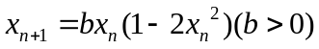的正平衡点是稳定的，则的取值
范围为 。

二 。简述与分析（10分）
（1）简述无差别曲线的两个主要特征。

（2）考虑如下形式的方程族 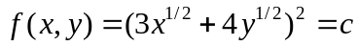。判别其是否满足无差别曲线的特征。

三． 计算与求解 （每题15分，共45分）
1．（1）已知矩阵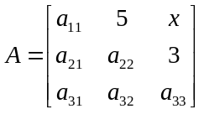为成对比较矩阵，给出矩阵中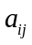的值。

（2）如果，求A的模最大特征值。

（3）是否存在，使矩阵A满足一致性要求（当n=3时，一致性指标RI=0.58）。

2． 考虑Volterra 方程
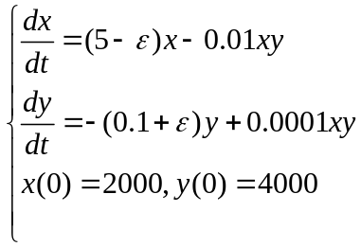
- 当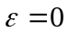，在相平面上解此方程。

- 分别就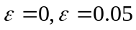，给出该方程的周期平均值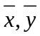。

（3）当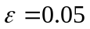时。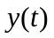平均下降了多少？

3．小李夫妇曾经准备申请商业贷款20万元用于购房，每月还款880.66元，25年还清。此时，房产商介绍的一家金融机构提出：贷款20万元，每半月还款1761.32元，22年还清，但贷款时，应先预付8000元，以后每次按半月还款。小李考虑，虽然预付费用不少，可是减少3年还款期意味减少还款近3万2千元，而且每月多跑一趟，也不算什么，这家机构的条件还是优惠的。
（1）商业贷款的利率是多少？

（2）分析金融机构的条件是否优惠。

四．数据分析（15分）
已知的一组观测数据为
1 2 4 8 12 16
3.00 17.00 96.00 543.10 1496.50 3072.00
- 用曲改直的思想判断经验公式形式。

（2）用最小二乘法确定上述经验公式的相关参数。

